全国2006年10月高等教育自学考试
软件工程试题
课程代码：02333
一、单项选择题（本大题共20小题，每小题1分，共20分）
在每小题列出的四个备选项中只有一个是符合题目要求的，请将其代码填写在题后的括号内。错选、多选或未选均无分。
1．软件开发环境按解决的问题分类包含（ ）
A．程序设计环境 B．工具箱环境
C．基于方法的环境 D．以语言为中心的环境
2．为了提高软件产品的质量和可靠性，对某些无法避开的差错，使其影响减至最小程度所采用的技术是（ ）
A．容错技术 B．避开错误技术
C．检测技术 D．排错技术
3．软件复杂性的常用度量方法包括（ ）
A．BOEHM度量法 B．可扩充度量法
C．线性度量法 D．代码行度量法
4．面向对象的要素包含（ ）
A．对象的唯一性 B．抽象
C．继承性 D．分类性
5．构造原型时，主要考虑（ ）
A．全部功能 B．原型要体现的特征
C．全部细节 D．全部要求
6．维护中，因修改文件的打开或关闭而引起的错误是（ ）
A．文档副作用 B．数据副作用
C．编码副作用 D．设计副作用
7．诊断和消除程序在使用过程中发生错误的过程称为（ ）
A．校正性维护 B．适应性维护
C．完善性维护 D．预防性维护
8．在白盒技术测试用例的设计中，以下覆盖标准中发现错误能力最强的是（ ）
A．语句覆盖 B．判定/条件覆盖
C．条件组合覆盖 D．判定覆盖
9．软件调试技术包括（ ）
A．回溯法调试 B．循环覆盖调试
C．边界值分析调试 D．集成测试调试
10．在软件测试中，首先对每个模块分别进行单元测试，然后再把所有的模块按设计要求组装在一起测试，称为（ ）
A．确认测试 B．系统测试
C．渐增式测试 D．非渐增式测试
11．源代码的可维护性表现了程序设计语言的（ ）
A．心理特性 B．工程特性
C．技术特性 D．传统特性
12．至今已有好几百种不同的高级语言，它们有的是用于数值计算，有的是用于商业管理，有的是用于编写系统软件。以下语言中较适用于数值计算的语言是（ ）
A．BASIC B．SQL
C．LISP D．FORTRAN
13．在JSP方法中解决结构冲突的具体办法是（ ）
A．引入中间数据结构或中间文件 B．删除某个输入数据结构
C．删除某个输出数据结构 D．增加某个输入或输出数据结构
14．模块的内聚性可以按照内聚程度的高低进行排序，以下排列中属于从低到高的正确次序是（ ）
A．偶然内聚，时间内聚，逻辑内聚
B．通信内聚，时间内聚，逻辑内聚
C．逻辑内聚，通信内聚，顺序内聚
D．功能内聚，通信内聚，时间内聚
15．以下软件生存周期的活动中，要进行软件结构设计的是（ ）
A．测试用例设计 B．概要设计
C．程序设计 D．详细设计
16．能够清楚地表示复杂的条件组合与应做的动作之间的对应关系的工具是（ ）
A．结构化语言 B．PAD图
C．判定表 D．程序流程图
17．需求分析方法必须能够表达和理解问题的数据域和（ ）
A．数据流 B．用户类型
C．功能域 D．应用领域
18．以用户需求为动力，以对象作为驱动的模型是（ ）
A．瀑布模型 B．基于知识的模型
C．喷泉模型 D．增量模型
19．把软件生产的全过程人为地划分为若干阶段使得软件人员能根据每一阶段的不同特点更好地组织和管理软件项目的开发，这种概念就是（ ）
A．软件项目管理 B．软件工程
C．软件项目计划 D．软件生存期
20．在软件生存期的各个阶段中跨越时间最长的阶段是（ ）
A．需求分析阶段 B．设计阶段
C．测试阶段 D．维护阶段
二、填空题（本大题共10小题，每空2分，共20分）
请在每小题的空格中填上正确答案。错填、不填均无分。
21．软件工具通常由工具、工具接口和_______________三部分构成。
22．软件工程管理中的控制包括进度控制、人员控制、经费控制和_______________。
23．软件开发的原型模型可以分为三类，它们是：探索型原型、实验型原型和_______________。
24．软件复杂性主要表现在程序的复杂性。程序的复杂性主要指_______________程序的复杂性。
25．白盒法中，_______________首先以详细设计或源程序为基础，导出控制流程图的拓扑结构（程序图）。
26．在软件的详细设计中，根据控制流程从上到下，从左到右展开的设计工具是_______________。
27．一个模块通过传递开关、标志对某一模块的多种功能进行选择，则这两个模块之间的耦合方式是_______________。
28．结构化分析是面向_______________进行需求分析的方法。
29．有效的模块化是通过定义一组_______________的模块来实现信息隐蔽的，这些模块彼此之间仅交换那些为了完成系统功能所必须的信息。
30．在软件生产中，_______________的作用是规定了获取、供应、开发、操作和维护软件时，要实施的过程、活动和任务。
三、名词解释题（本大题共5小题，每小题3分，共15分）
31．软件开发环境
32．错误推测法
33．黑盒测试法
34．软件质量保证
35．瀑布模型
四、简答题（本大题共4小题，每小题5分，共20分）
36．增量构造模型有什么特点？
37．软件测试要经过哪些步骤？简述这些测试的基本任务。
38．简述需求分析方法应遵循的基本原则。
39．模块间的耦合性包括哪些类型？
五、应用题（本大题共3小题，第40小题7分，第41小题8分，第42小题10分，共25分）
40．设有如下程序流程图
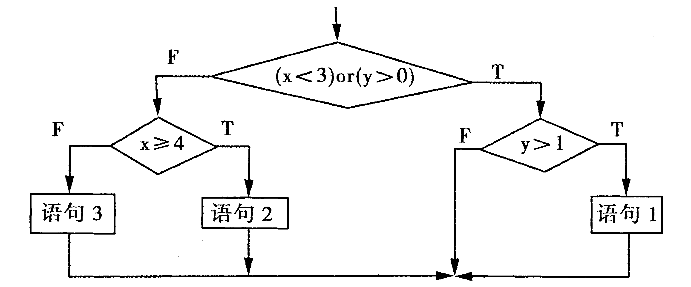
 | x | y
测试数据组1 | 0 | 0
测试数据组2 | 0 | 3
测试数据组3 | 3 | -1
测试数据组4 | 4 | -2
测试数据组5 | 4 | 1
根据表中的测试数据回答如下问题：
（1）满足语句覆盖的最少测试组合是什么？
（2）满足判定覆盖的最少测试组合是什么？
（3）满足条件组合覆盖的最少测试组合是什么？
41．有一个处理单价为5角钱的饮料的自动售货机软件，其规格说明如下：
（1）若投入5角钱或1元钱的硬币，按下饮料的按钮，则相应的饮料就送出来。
（2）若售货机没有零钱找，则一个显示零钱找完的红灯亮，这时投入1元硬币并按下按钮后，饮料不送出来并且1元硬币也退出来；
（3）若有零钱找，则显示零钱找完的红灯灭，在送出饮料的同时退还5角硬币。
试用判定表描述加工逻辑。（要求用单条件，不允许用复合条件）
42．一实时监护系统的中央处理机的功能如下：
（1）由定时检测系统取得各个监护病员的生理数据（脉搏，体温，血压）经合法性检查后，与预先保存的每一病号生理临界数据进行比较；
（2）如发现超越临界则启动自动报警装置发出警报信号；
（3）定时检测的数据将被格式化并被记入日志文件；
试根据要求画出该问题的数据流图，并将其转换为软件结构图。

软件工程答案：
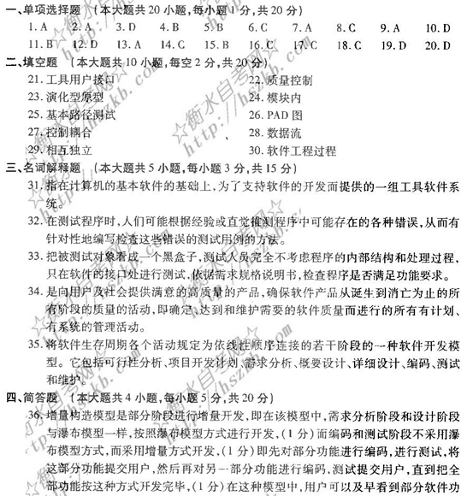

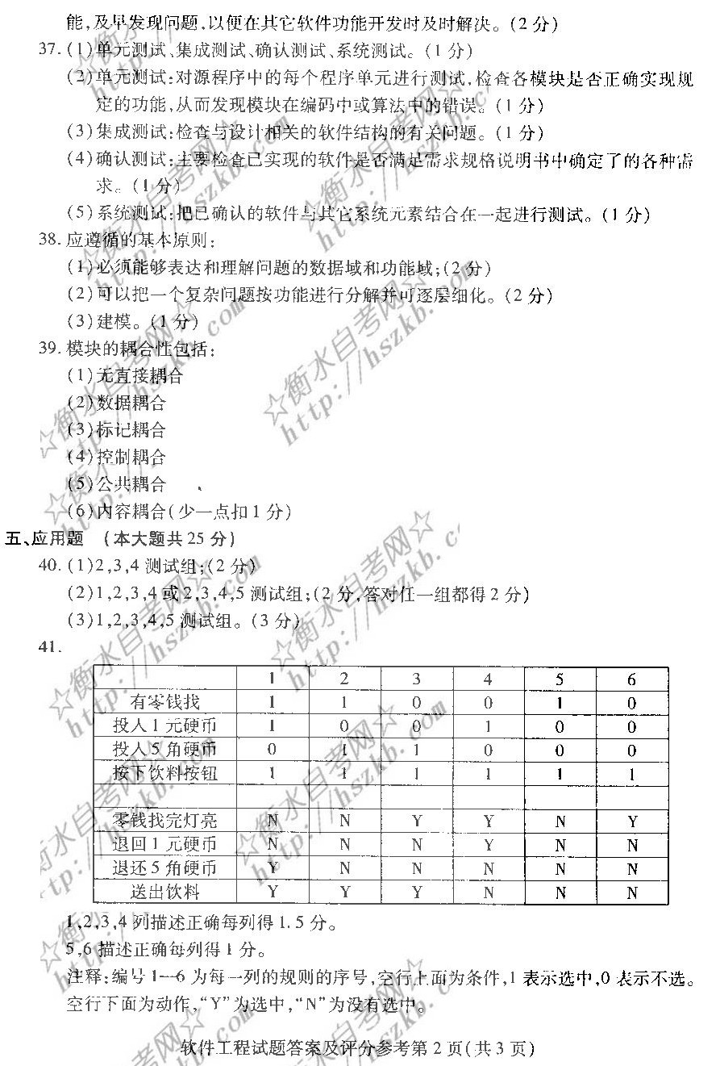
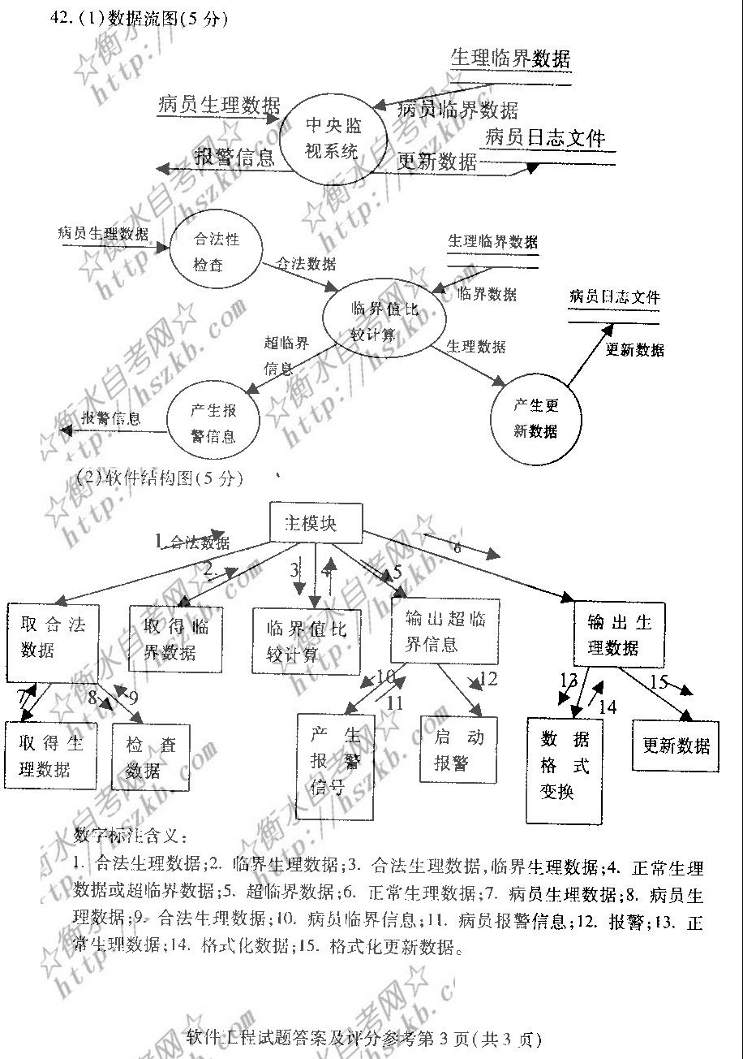

全国2009年1月自考软件工程试题
课程代码：02333
一、单项选择题(本大题共20小题，每小题1分，共20分)
在每小题列出的四个备选项中只有一个是符合题目要求的。请将其代码填写在题后的括号内。错选、多选或未选均无分。
1．以下不属于软件特点的是（ ）
A．软件是一种逻辑产品 B．软件产品存在磨损问题
C．软件的生产主要是研制 D．软件费用不断增加
2．以下属于形式化开发方法的是（ ）
A．结构化开发方法 B．Jackson开发方法
C．维也纳开发方法 D．面向对象开发方法
3．数据字典定义数据流或数据存储组成时所使用的符号(‥‥)表示（ ）
A．可选 B．与
C．或 D．重复
4．IDEF是IDEF方法的一部分，用于建立系统的（ ）
A．功能模型 B．信息模型
C．动态模型 D．关系模型
5．软件结构中两个模块之间有调用关系，传递简单数据值，相当于高级语言中的值传递，这两个模块之间的耦合是（ ）
A．公共耦合 B．控制耦合
C．标记耦合 D．数据耦合
6．把需要同时执行的动作组合在一起形成模块，该模块的内聚性是（ ）
A．顺序内聚 B．逻辑内聚
C．时间内聚 D．通信内聚
7．以下属于程序流程图缺点的是（ ）
A．历史悠久 B．使用广泛
C．支持程序的三种基本控制结构 D．可以随心所欲地画控制流程线的流向
8．Jackson结构图的三种基本结构是（ ）
A．顺序结构、选择结构、层次结构 B．顺序结构、选择结构、重复结构
C．层次结构、选择结构、重复结构 D．顺序结构、层次结构、重复结构
9．以下属于面向对象程序设计语言的是（ ）
A．Java语言 B．C语言
C．Pascal语言 D．Prolog语言
10．以下四种逻辑覆盖中，发现错误能力最强的是（ ）
A．语句覆盖 B．条件覆盖
C．判定覆盖 D．条件组合覆盖
11．软件工程领域中，与集成测试有关的软件开发阶段是（ ）
A．编码 B．详细设计
C．概要设计 D．需求分析
12．软件维护的副作用不包括（ ）
A．编码副作用 B．数据副作用
C．文档副作用 D．效率副作用
13．原型的优点不包括（ ）
A．对设计人员水平及开发环境要求不高 B．可及早为用户提供有用的产品
C．可及早发现问题，随时纠正错误 D．可减少技术、应用的风险
14．UML统一了三种面向对象方法的表示方法，这三种面向对象方法是（ ）
A．Coad方法、OMT方法、OOSE方法 B．Booch方法、OMT方法、OOSE方法
C．Booch方法、Coad方法、OOSE方法 D．Booch方法、OMT方法、Coad方法
15．面向对象的类层次结构中，聚集关系是一种（ ）
A．“一般——特殊”关系 B．“整体——部分”关系
C．“相互依赖”关系 D．“一般——具体”关系
16．软件质量特性中，“软件系统按照设计要求，在规定时间和条件下不出故障，持续运行的程度”对应的特性是（ ）
A．正确性 B．完整性
C．可靠性 D．可用性
17．软件工程标准中，IEEE属于（ ）
A．国际标准 B．国家标准
C．行业标准 D．企业规范
18．与“项目开发计划”文档有关的人员是（ ）
A．管理人员和开发人员 B．开发人员和维护人员
C．开发人员和用户 D．管理人员和用户
19．软件工具的三个组成部分不包括（ ）
A．工具 B．工具接口
C．工具用户接口 D．编译系统
20．软件复杂性度量的参数中，由程序中出现的操作数数目所决定的量表示的参数是
（ ）
A．规模 B．难度
C．结构 D．智能度
二、填空题(本大题共10小题，每小题2分，共20分)
请在每小题的空格上填上正确答案。错填、不填均无分。
21．软件工程研究的主要内容是软件开发技术和______两个方面。
22．软件可行性研究从技术可行性、______、社会可行性三个方面分析研究每种解决方案的可行性。
23．需求分析的基本任务是准确地定义新系统的目标，回答______的问题。
24．一个模块的作用范围指受该模块内一个______影响的所有模块的集合。
25．PAD图是日本日立公司提出的一种______工具。
26．程序的注释分______和功能性注释。
27．G．J．Myers提出：软件测试是为了发现______而执行程序的过程。
28．软件维护的内容有四种：校正性维护、______、完善性维护和预防性维护。
29．面向对象分析模型有三种，分别是：对象模型、______和功能模型。
30．对面向对象软件的测试可分为四个层次进行，这四个层次是：算法层、类层、______和系统层。
三、名词解释题(本大题共5小题，每小题3分，共15分)
31．软件生存周期模型
32．数据流图
33．白盒测试法
34．软件质量
35．信息隐蔽

四、简答题（本大题共4小题，每小题5分，共20分）
36．简述软件危机产生的原因。
37．简述结构化分析的步骤。
38．简述选择程序设计语言时通常要考虑的因素。
39．简述单元测试的内容。
五、应用题(本大题共2小题，第40小题13分，第41小题12分，共25分)
40．根据下面变换型的数据流图设计出对应的初始软件结构图。

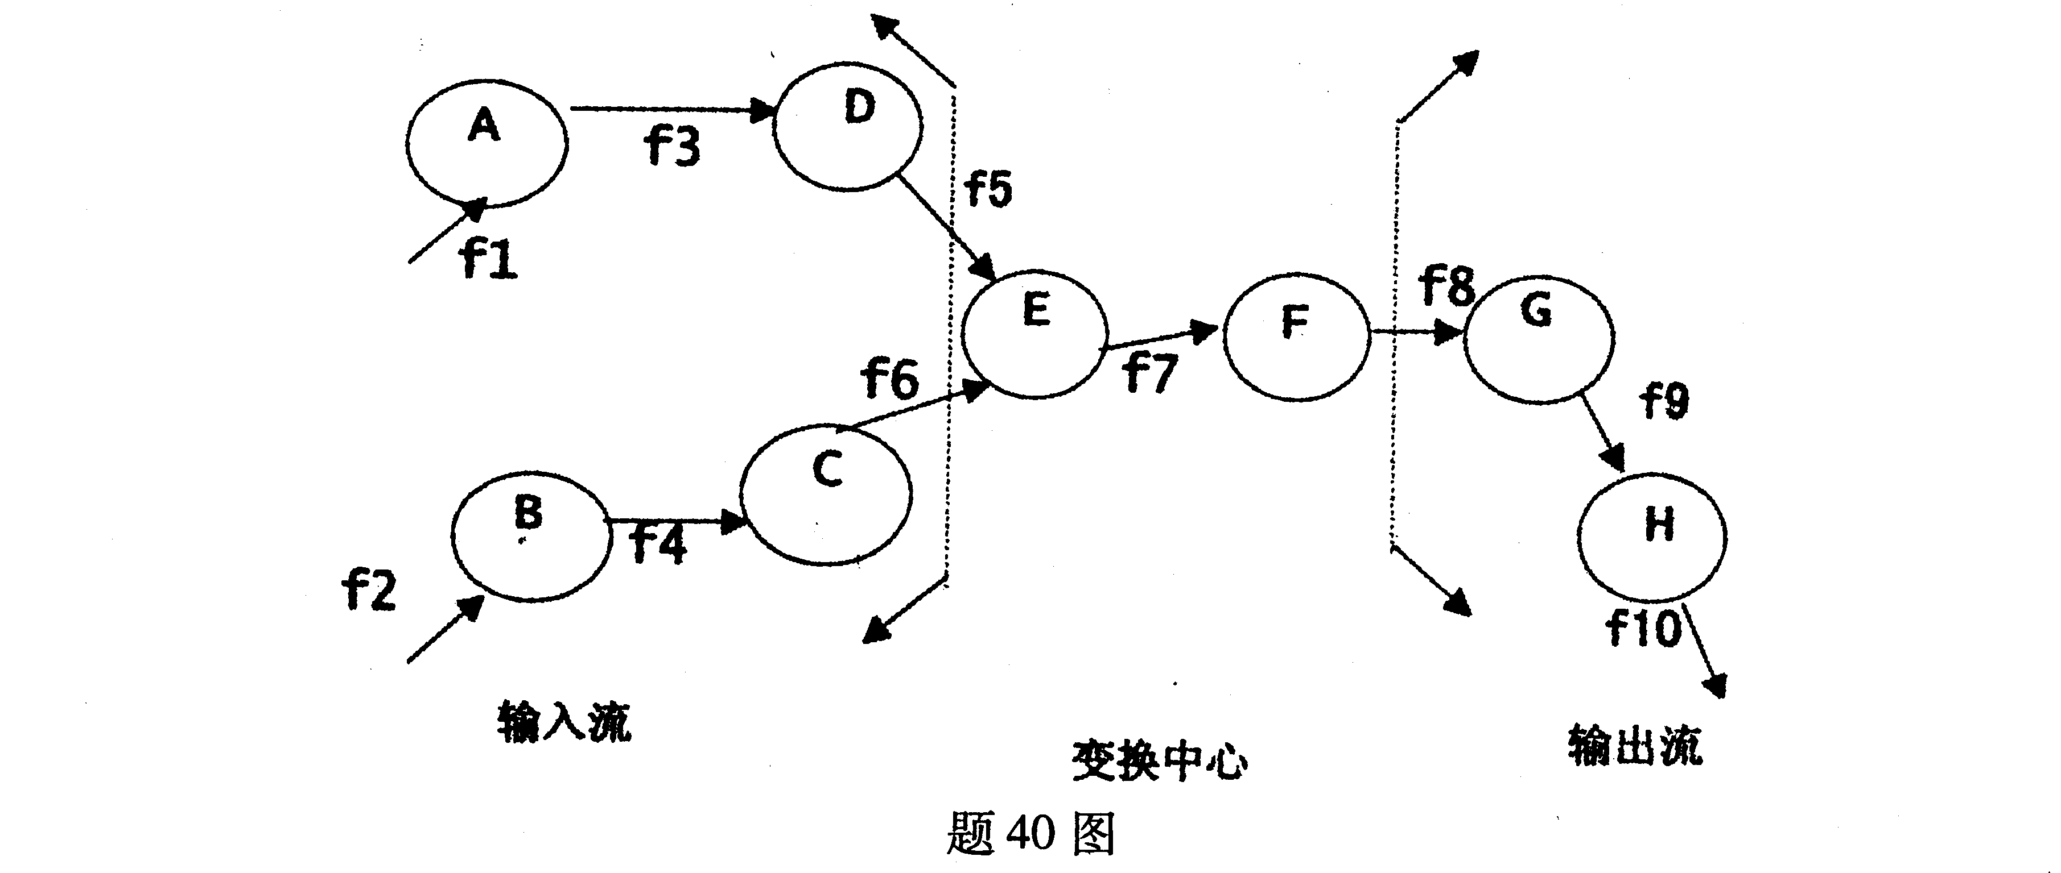

41．根据下面给出的程序流程图，设计不超过3组的测试用例，使之满足判定／条件覆盖，对每组测试数据给出执行路径、输入值、输出值、两个判定(3)和(5)的结果以及两个判定中每个条件的结果。
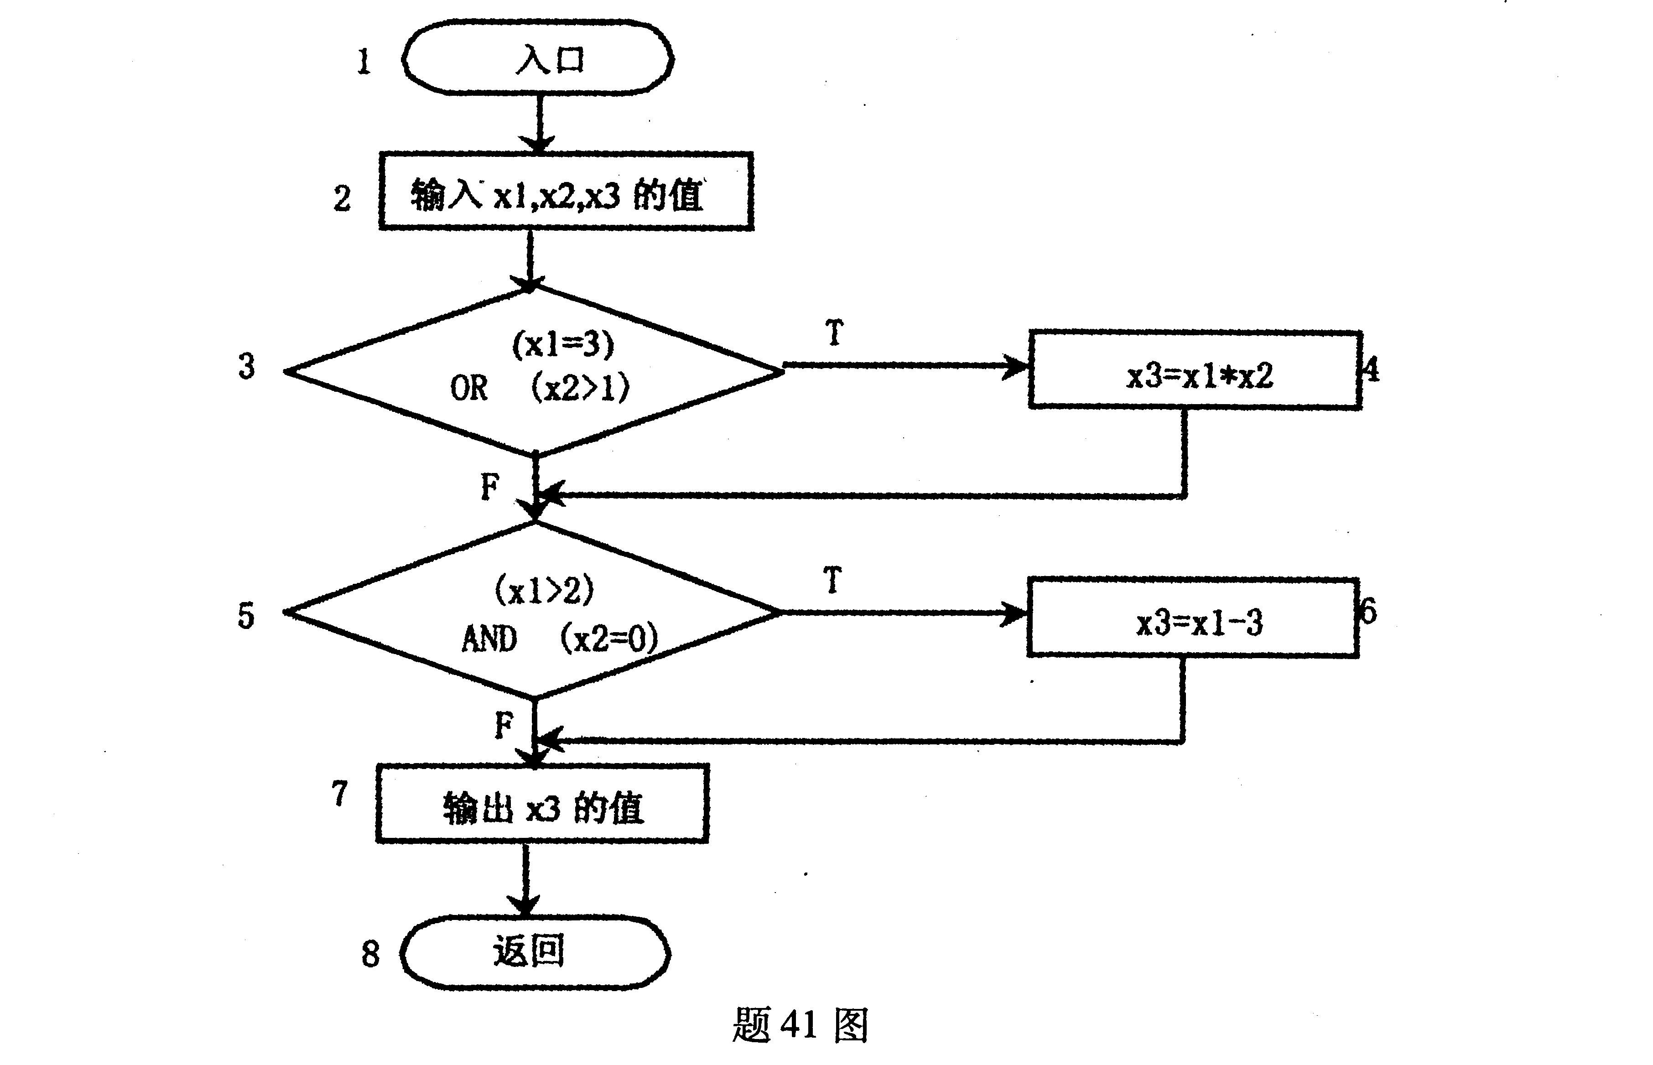

全国2009年10月高等教育自学考试
软件工程试题
课程代码：02333
一、单项选择题（本大题共20小题，每小题1分，共20分）
在每小题列出的四个备选项中只有一个是符合题目要求的，请将其代码填写在题后的括号内。错选、多选或未选均无分。
1．软件危机产生的时期是（D）
A.“程序设计时代”初期
B.“程序设计时代”末期
C.“程序系统时代”初期
D.“程序系统时代”末期
2.以下属于面向数据结构的开发方法是（B ）
A.结构化方法
B.Jackson方法
C.维也纳开发方法
D.面向对象的开发方法
3.数据字典定义数据流或数据存储组成时，使用了若干符号，其中{…}表示的含义是（D ）
A.可选
B.与
C.或
D.重复
4.IDEF0是IDEF方法的一部分，用于建立系统的（A ）
A.功能模型
B.信息模型
C.动态模型
D.关系模型
5.若模块内部所有处理元素都在同一个数据结构上操作，则该模块的内聚性类型是（C）
A.时间内聚
B.偶然内聚
C.通信内聚
D.功能内聚
6.若软件结构中两个模块之间传递的是数据结构，如高级语言中的数组名，则这两个模块的耦合性类型是（D ）
A.公共耦合
B.控制耦合
C.数据耦合
D.标记耦合
7.下列描述中，不属于程序流程图优点的是（B）
A.历史最悠久，使用最广泛
B.容易表示数据结构
C.支持程序的三种基本控制结构
D.直观清晰，易于使用
8.设计人工智能领域内的系统，程序设计语言最好选择（D ）
A.Cobol语言
B.C语言
C.Pascal语言
D.Prolog语言
9.以下四种逻辑覆盖中，发现错误能力最弱的是（A）
A.语句覆盖
B.条件覆盖
C.判定覆盖
D.条件组合覆盖
10.软件工程领域中，与确认测试有关的软件开发阶段是（ D）
A.编码
B.详细设计
C.概要设计
D.需求分析
11.对某个学生成绩系统进行测试，输入值是学生的成绩，范围为0~100，根据黑盒测试的等价类划分技术，下列划分正确的是（B ）
A.1个合理等价类，1个不合理等价类
B.1个合理等价类，2个不合理等价类
C.2个合理等价类，1个不合理等价类
D.2个合理等价类，2个不合理等价类
12.为了使软件适应环境的变换而修改软件的维护活动称为（B ）
A.校正性维护
B.适应性维护
C.完善性维护
D.预防性维护
13.根据原型的不同作用，快速原型模型有三类模型，分别为（C ）
A.探索型原型、归纳型原型、演化型原型
B.归纳型原型、实验型原型、演化型原型
C.探索型原型、实验型原型、演化型原型
D.探索型原型、实验型原型、归纳型原型
14.面向对象开发方法中，动态模型使用的描述工具是（A ）
A.状态图
B.对象图
C.数据流图
D.类图
15.在面向对象方法建立的对象模型中，类之间的关联具有多重性，其中小空心圆表示的重数是（A）
A.0或1
B.1
C.0到多
D.1到多
16.McCall质量度量模型中，与“用户熟悉、使用及准备输入和解释输出所需的工作量的大小”所对应的软件质量特性是（ D）
A.正确性
B.完整性
C.可靠性
D.可用性
17.软件工程标准中，GIB属于（C ）
A.国际标准
B.国家标准
C.行业标准
D.企业规范
18.与“可行性研究报告”文档有关的人员是（A ）
A.管理人员和开发人员
B.开发人员和维护人员
C.开发人员和用户
D.管理人员和用户
19.软件工具中，“编辑程序”属于（C ）
A.需求分析工具
B.需求追踪工具
C.设计工具
D.文档工具
20.“与程序结构有关的度量”对应的软件复杂性度量参数是（ C）
A.规模
B.难度
C.结构
D.智能度
二、填空题（本大题共10小题，每小题2分，共20分）
请在每小题的空格中填上正确答案。错填、不填均无分。
21.螺旋模型是将两种软件生存周期模型结合起来，加入了风险分析，这两种模型是指瀑布模型和___增量模型____。
22.在软件项目的经济可行性分析中，所谓投资回收期指的是：使开发项目累计的经济效益等于__最初投资_____所需的时间。
23.数据流图中描述加工逻辑一般使用三种工具，分别是___DFD_____、判定表、判定树。
24.变换型的DFD是由输入、___变换_____和输出三部分组成。
25.Jackson开发方法中，Jackson结构图由___顺序结构_____、选择结构和重复结构这三种基本结构组合而成。
26.为开发一个特定项目选择程序设计语言时，必须从技术特性、_工程特征 ____和心理特
性几方面考虑。
27.软件产品在交付使用之前一般要经过以下四步测试：___单元测试__、集成测试、确认测
试和系统测试。
28.软件维护的副作用有三种，分别是编码副作用、____数据副作用____、文档副作用。
29.面向对象设计可以细分为系统设计和__对象设计____。
30.面向对象分析要建立三个模型，其中___建立对象_____模型是三个模型的核心，也是其他两个模型的框架。
三、名词解释题（本大题共5小题，每小题3分，共15分）
31.软件开发方法：一种使用早已定义好的技术集及符号表示习惯来组织软件生产的过程.
32.数据字典: 简称ＤＤ，就是用来定义数据流图中的各个成分具体含义的，它以一种准确的、无二义性的说明方式为系统的分析、设计及维护提供了有关元素的一致的定义和详细的描述.
33.黑盒测试法：将程序当成是黑盒子以设计中的功能为标准在程序的接口出进行测试看它能否达到功能要求。
34.软件质量保证：向用户及社会提供满意的高质量的产品，确保软件产品从诞生到消亡为止的所有阶段的质量活动，即确定、达到和维护需要的软件质量而进行的所有有计划、有系统的管理活动。
35.模块的作用范围：一个模块的控制范围是指它本身及其所有下属模块的集合。这里下属模块包括直接下属模块及下属模块的下属模块
四、简答题（本大题共4小题，每小题5分，共20分）
36.简述软件产品的特性。
答：1.软件产品是一种逻辑产品。
2.软件产品的生产主是研制，软件产品的成本主要体现在软件的开发和研制上，软件开发完成后，复制就产生了大量软件产品。
3 .软件产品不会用坏，不存在磨损、消耗问题。
4.软件产品的生产主要是脑力劳动，还未完全摆脱手工开发方式，而且碰分是"定做"的。
5.软件费用不断增加，成本相当昂贵。
37.简述在需求分析基本任务中，对问题的综合需求包括哪几个方面。
答: 一.确定对系统的综合要求
1. 功能需求
这方面的需求指定系统必须提供的服务。通过需求分析应该划分出系统必须完成的所有功能。
2. 性能需求
性能需求指定系统必须满足的定时约束或容量约束，通常包括速度(响应时间)、信息量速率、主存容量、磁盘容量、安全性等方面的需求。
3. 可靠性和可用性需求
可靠性需求定量地指定系统的可靠性。
可用性与可靠性密切相关，它量化了用户可以使用系统的程度。
4. 出错处理需求
这类需求说明系统对环境错误应该怎样响应。例如，如果它接收到从另一个系统发来的违反协议格式的消息，应该做什么?注意，上述这类错误并不是由该应用系统本身造成的。
5. 接口需求
接口需求描述应用系统与它的环境通信的格式。常见的接口需求有：用户接口需求；硬件接口需求；软件接口需求；通信接口需求。
6. 约束
设计约束或实现约束描述在设计或实现应用系统时应遵守的限制条件。在需求分析阶段提出这类需求，并不是要取代设计(或实现)过程，只是说明用户或环境强加给项目的限制条件。常见的约束有：精度；工具和语言约束；设计约束；应该使用的标准；应该使用的硬件平台。
7. 逆向需求
逆向需求说明软件系统不应该做什么。理论上有无限多个逆向需求，我们应该仅选取能澄清真实需求且可消除可能发生的误解的那些逆向需求。
8. 将来可能提出的要求
应该明确地列出那些虽然不属于当前系统开发范畴，但是据分析将来很可能会提出来的要求。

二 .分析系统的数据要求
任何一个软件系统本质上都是信息处理系统，系统必须处理的信息和系统应该产生的信息在很大程度上决定了系统的面貌，对软件设计有深远影响，因此，必须分析系统的数据要求，这是软件需求分析的一个重要任务。

三. 导出系统的逻辑模型
综合上述两项分析的结果可以导出系统的详细的逻辑模型，通常用数据流图、实体-联系图、状态转换图、数据字典和主要的处理算法描述这个逻辑模型。

四.修正系统开发计划
根据在分析过程中获得的对系统的更深入更具体的了解，可以比较准确地估计系统的成本和进度，修正以前制定的开发计划。

38.简述结构化程序设计的基本要点。
答: (1)设计软件系统结构（简称软件结构）
a.采用某种设计方法，将一个复杂的系统按功能划分成模块（划分）
b.确定模块的功能。 （功能）
c.确定模块之间的调用关系。 （调用）
d.确定模块之间的接口，即模块之间传递的信息。 （接口）
e.评价模块结构的质量。 （质量）
(2)数据结构及数据库设计
a.数据结构设计
b.数据库设计：（概念设计、逻辑设计、物理设计）
(3)编写概要设计文档（文档主要有：概要设计说明书、数据库设计说明书、用户手册、修订测试计划）
(4)评审

39.简述提高软件可维护性的方法。
A、建立明确的软件质量目标。B、利用先进的软件开发技术和工具。
C、建立明确的质量保证工作。D、选择可维护的程序设计语言。
E、改进程序文档。

五、应用题（本大题共2小题，第40小题13分，第41小题12分，共25分）
40.根据下列变换型的数据流图，设计出初始软件结构图。
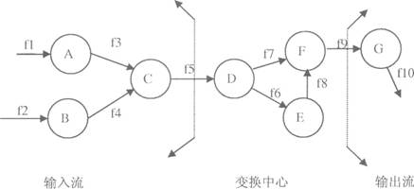

解:
主模块
由f5变为f9
f5 f5 f9 f9
get f5
get f3
get f1
put f9
Put f10
f3 f4 f3\f4 f5 f10 f9
C
G
f5 f7/f6 f6f8 f8/f7 f9 f10
get f4
f1 f3 f1 f2 f4 f2
D
E
F
A
get f2
B

题40图
41.根据下列程序流程图，设计不超过2组的测试用例，使之满足语句覆盖，要求给出每组测试数据的执行路径、输入值、输出值及两个判定（3）和（5）的判定结果。
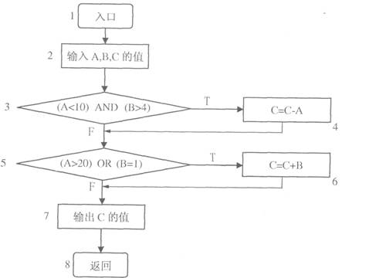
题41图
解:
第一组语句覆盖测试数据:
A=9 B=5 C=0
路径path1: 1——2——3——4——5——7——8

第二组语句覆盖测试数据：
A=21 b=1 C=0
路径:path2:1——2——3——5——6——7——8

全国2010年1月自学考试软件工程试题(含答案)
课程代码：02333
一、单项选择题（本大题共20小题，每小题1分，共20分）
在每小题列出的四个备选项中只有一个是符合题目要求的，请将其代码填写在题后的括号内。错选、多选或未选均无分。
1．软件生存周期中，准确地确定软件系统必须做什么的阶段是( B )
A．可行性分析和项目开发计划 B．需求分析
C．概要设计 D．详细设计
2．把瀑布模型和专家系统结合在一起的软件生存周期模型是( B )
A．增量模型 B．基于知识的模型
C．螺旋模型 D．喷泉模型
3．以下不属于项目开发计划主要内容的是( C )
A．实施计划 B．交付期限
C．测试用例 D．人员组织及分工
4．使用数据流图来表示系统逻辑模型的是( D )
A．Jackson B．VDM
C．OOA D．SA
5．用于描述结构化分析中数据流加工逻辑的是( A )
A．判定树 B．ER图
C．状态图 D．用例图
6．若一个模块中各个处理元素都密切相关于同一功能且必须顺序执行，前一功能元素的输出就是下一功能元素的输入，则该模块的内聚性类型是( C )
A．时间内聚 B．偶然内聚
C．顺序内聚 D．功能内聚
7．下列几种耦合类型，耦合性最高的是( A )
A．公共耦合 B．控制耦合
C．标记耦合 D．数据耦合
8．程序流程图的优点不包括( B )
A．历史最悠久，使用最广泛 B．容易表示逐步求精的过程
C．支持程序的三种基本控制结构 D．直观清晰，易于使用
9．第一个体现结构化编程思想的程序设计语言是( C )
A．Cobol语言 B．C语言
C．Pascal语言 D．FORTRAN语言
10．确认测试也称为( A )
A．有效性测试 B．无效性测试
C．静态测试 D．动态测试
11．黑盒测试技术不包括( B )
A．等价类划分 B．路径覆盖
C．边界值分析 D．错误推测
？12．为了增加软件功能和性能、提高软件运行效率而进行的维护活动称为( C )
A．校正性维护 B．适应性维护
C．完善性维护 D．预防性维护
13．瀑布模型与增量模型之间的本质区别是( B )
A．瀑布模型属于非整体开发模型，增量模型属于整体开发模型
B．瀑布模型属于整体开发模型，增量模型属于非整体开发模型
C．瀑布模型容易适应需求变化，增量模型不容易适应需求变化
D．瀑布模型减少技术、应用风险，增量模型增大技术、应用风险
？14．面向对象分析中，对象模型描述了系统的( A )
A．静态结构 B．动态结构
C．控制结构 D．顺序结构
15．面向对象设计中存在三种内聚，分别是( D )
A．属性内聚、操作内聚、类内聚 B．操作内聚、类内聚、整体-部分内聚
C．属性内聚、操作内聚、对象内聚 D．操作内聚、类内聚、一般-具体内聚
16．McCall质量度量模型中，与“软件系统对非授权人访问软件或数据行为的控制程度”所对应的软件质量特性是( B )
A．正确性 B．完整性
C．可维护性 D．可用性
17．软件工程标准中，JIS属于( B )
A．国际标准 B．国家标准
C．行业标准 D．企业规范
18．与“程序维护手册”文档有关的人员是( B )
A．管理人员和开发人员 B．管理人员和维护人员
C．维护人员和用户 D．管理人员和用户
19．软件工具“代码生成程序”属于( C )
A．需求追踪工具 B．质量保证工具
C．设计工具 D．文档工具
20．软件复杂性度量的参数中，能反映“软件总共的指令数，或源程序行数”的是( A )
A．规模 B．难度
C．结构 D．智能度
二、填空题(本大题共10小题，每小题2分，共20分)
请在每小题的空格中填上正确答案。错填、不填均无分。
21．软件工具一般是指为了支持软件人员___开发和维护_____活动而使用的软件。
22．CASE技术是____软件工具______和软件开发方法的结合。
23．数据字典有四类条目，分别是数据流、___数据项_____、数据存储和基本加工。
24．各种软件系统的数据流图一般可分为___变换型_____和事务型两类。
25．过程设计语言是用于描述模块___算法设计_____和处理细节的语言。
26．效率是与编程风格有关的一个因素，效率是指处理机时间和___存储空间______的使用。
27．调试技术有简单的调试方法、归纳法调试、___演绎法______和回溯法调试。
28．软件可维护性可用七种质量特性来衡量，分别是____可理解性_____、可测试性、可修改性、可靠性、可移植性、可使用性和效率。
29．UML将Booch方法、OMT方法和___ OOSE______的表示方法统一，并进一步发展为大众所接受的标准建模语言。
30．面向对象分析中，动态模型使用___状态图______作为描述工具，该图反映了状态与事件的关系。
三、名词解释（本大题共5小题，每小题3分，共15分）
31．软件工程过程 即软件生命周期的方法、工具和概念
32．模块化 模块化是指解决一个复杂问题时自顶向下逐层把系统划分成若干模块的过程，有多种属性，分别反映其内部特性.每个模块完成一个特定的子功能，所有的模块按某种方法组装起来，成为一个整体，完成整个系统所要求的功能

33．集成测试 集成测试，也叫组装测试或联合测试。在单元测试的基础上，将所有模块按照设计要求（如根据结构图）组装成为子系统或系统，进行集成测试。
34．软件可靠性 （1）在规定的条件下，在规定的时间内，软件不引起系统失效的概率；
（2）在规定的时间周期内，在所述条件下程序执行所要求的功能的能力；
35．模块的控制范围
四、简答题（本大题共4小题，每小题5分，共20分）
36．简述软件工程面临的问题。
答：内容：①软件开发技术②软件开发管理
面临的主要问题：①软件费用②软件可靠性③软件维护④软件生产率⑤软件重用
37．简述可行性研究报告包含的主要内容。
技术可行性：对要开发项目的功能、性能、限制条件进行分析，确定在现有的资源条件下，技术风险有多大，项目是否能实现。包括：开发的风险；资源的有效性；技术；开发人员在评估技术可行性时，一旦估计错误，将会出现灾难性后果。
经济可行性：包括成本――效果分析、公司经营长期策略、开发所需的成本和资源、潜在的市场前景。
社会可行性包括：合同、责任、侵权、用户组织的管理模式及规范，其他一些技术人员常常不了解的陷阱等。
38．简述软件结构设计的优化准则。
39．简述快速原型的开发步骤。
答：快速原型开发步骤可划分下列阶段：
（1）快速分析：迅速确定基本需求、集中力量确定需求说明。
（2）快速构造原型：在快速分析基础上，在强有力的软件工具支持下，快速构造所需原型。
（3）运行原型：在开发者指导下，用户参与原型的运行，各类人员在共同运行原型中进一步加深对系统的了解及相互间的理解，以发现各种问题。
（4）评价原型；在运行基础上，根据原型目标，考核原型的特性，分析原型效果是否满足用户需求，提出修改意见。
（5）修改原型：在评价基础上进行修改。若不满足需求说明，则根据明确的需求修改原型。若不满足用户需求，则先修改并明确用户需求，再重新构造原型。
五、应用题（本大题共2小题，第40小题13分，第41小题12分，共25分）
40．根据下列事务型的数据流图，设计出初始软件结构图。
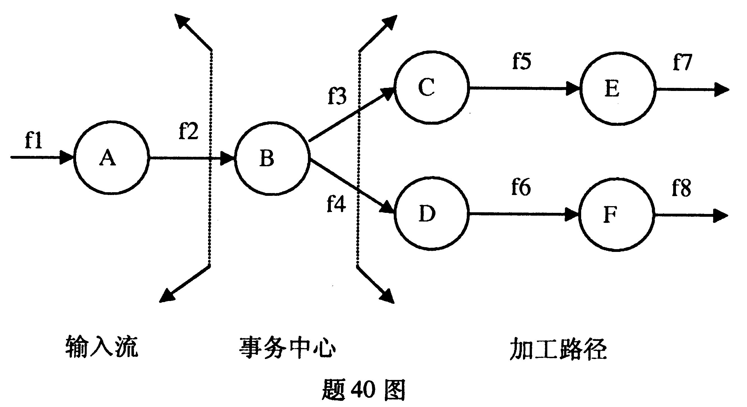
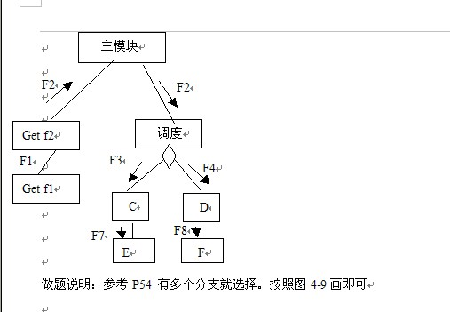
41．根据下列程序流程图，设计3组的测试用例，使之满足语句覆盖，对每组测试数据给出执行路径、两个判定（1）和（3）的判定结果。
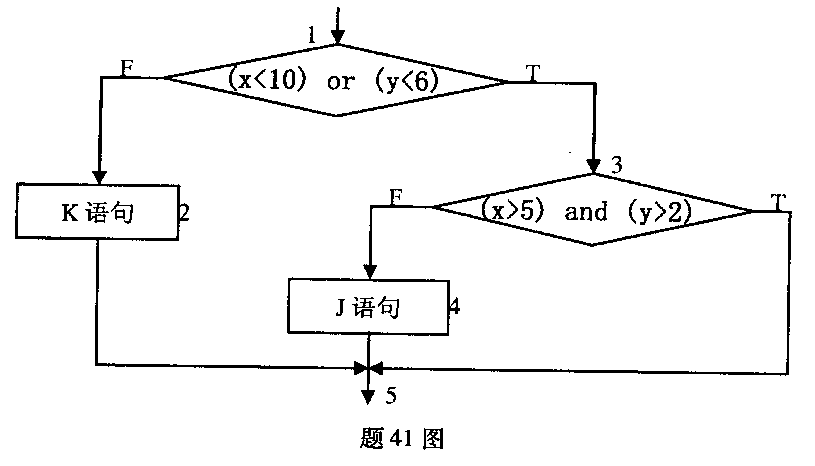
语句覆盖在测试时应该执行到程序中的每一个语句
3组测试用例： x=10 ,y=8 执行路径： 1 2 5 （1）的判定结果为假，（3）的判定结果不执行
X=7 y=4 执行路径： 1 3 5 （1）的判定结果为真，（3）的判定结果为真
X=7 y=1执行路径： 1 34 5 （1）的判定结果为真，（3）的判定结果为假
题目要求：语句覆盖是把所有的语句都执行一遍，而图中只有两条语句，其实用二组测试用例即可。因此对题目还是有疑问。答案是自己做的如果有错语请同学们指正，谢谢

全国2010年10月自学考试软件工程试卷
课程代码:02333
一、单项选择题(本大题共20小题，每小题1分，共20分)
在每小题列出的四个备选项中只有一个是符合题目要求的，请将其代码填写在题后的括号内。错选、多选或未选均不得分。
1.以文档作为驱动，适合于软件需求很明确的软件项目的生存周期模型是( )
A.喷泉模型 B.增量模型
C.瀑布模型 D.螺旋模型
2.为每个模块完成的功能进行具体描述，把功能描述转变为精确的、结构化的过程描述的阶段是( )
A.概要设计 B.详细设计
C.编码 D.测试
3.软件开发环境是支持软件整个生存周期各阶段或部分阶段的相关的一组( )
A.软件模型 B.软件过程
C.软件工程 D.软件工具
4.从结构化的瀑布模型看，在软件生存周期的几个阶段中，对软件的影响最大是( )
A.详细设计阶段 B.概要设计阶段
C.需求分析阶段 D.测试和运行阶段
5.数据字典是软件需求分析阶段所采用的最重要工具之一，其最基本的功能是( )
A.数据定义 B.数据通讯
C.数据库设计 D.数据维护
6.系统定义明确之后，应对系统的可行性进行研究；可行性研究包括( )
A.软件环境可行性、技术可行性、经济可行性、社会可行性
B.经济可行性、技术可行性、社会可行性
C.经济可行性、社会可行性、系统可行性
D.经济可行性、实用性、社会可行性
7.模块内聚性最好的是( )
A.逻辑内聚 B.时间内聚
C.功能内聚 D.通信内聚

8.设计软件结构一般不确定( )
A.模块之间的接口 B.模块间的调用关系
C.模块的功能 D.模块内的局部数据
9.软件结构化设计中，好的软件结构应该力求做到( )
A.顶层扇出较少，中间扇出较高，底层模块低扇入
B.顶层扇出较高，中间扇出较少，底层模块高扇入
C.顶层扇入较少，中间扇出较高，底层模块高扇入
D.顶层扇入较少，中间扇入较高，底层模块低扇入
10.两个模块都使用同一张数据表，模块间的这种耦合称为( )
A.公共耦合 B.内容耦合
C.数据耦合 D.控制耦合
11.软件可靠性是软件在给定的时间内，在规定的环境条件下系统完成所指定功能的( )
A.可用性 B.适应性
C.概率 D.可移植性
12.划分模块时，下列说法正确的是( )
A.作用范围应在其控制范围之内
B.控制范围应在其作用范围之内
C.作用范围与控制范围互不包含
D.作用范围与控制范围不受限制
13.重用率高的模块在软件结构图中的特征是( )
A.扇出数大 B.扇入数大
C.扇出数小 D.内聚性高
14.构造原型时，主要考虑( )
A.全部功能 B.原型要体现的特征
C.全部细节 D.全部需求
15.快速原型模型的主要特点之一是( )
A.开发完毕才见到产品 B.及早提供全部完整的软件产品
C.开发完毕后才见到工作软件 D.及早提供工作软件

16.COCOMO估算模型是( )
A.模块性成本模型 B.结构性成本模型
C.动态单变量模型 D.动态多变量模型
17.与软件开发需求分析、设计及编码阶段相对应的软件测试步骤是( )
A.组装测试、确认测试、单元测试
B.单元测试、组装测试、确认测试
C.单元测试、确认测试、组装测试
D.确认测试、组装测试、单元测试
18.软件维护产生的副作用是指( )
A.开发时的错误 B.隐含的错误
C.因修改软件而造成的错误 D.运行时的误操作
19.比较理想的可重用软件结构是( )
A.子程序库 B.源代码及文件
C.对象 D.类
20.面向对象建模得到的三个模型，其中核心的模型是( )
A.对象模型 B.功能模型
C.逻辑模型 D.动态模型
二、填空题(本大题共10小题，每小题2分，共20分)
请在每小题的空格中填上正确答案。错填、不填均不得分。
21.计算机程序及其说明程序的各种文档称为_软件____。
22.IDEF₀用来描述系统的功能活动及其联系，建立系统的_功能模型____。
23.结构化分析方法是一种面向_数据流____的开发方法。
24.成本——效益分析的目的是从_经济____角度评价开发一个新的软件项目是否可行。
25.模块有四个基本属性，其中反映它的内部特性的是_逻辑____。
26.确认测试可以发现软件系统是否符合用户的功能和性能_____要求。
27.在算法描述工具中，_PAD____是一种由左往右展开的二维树型结构。
28.动态模型是与时间和变化有关的系统性质，它描述了系统的_控制____结构。
29.成本估算方法中，有自顶向下估算方法、自底向上估算方法和__差别估算___方法。
30.随着软硬件环境变化而修改软件的维护活动称为适应性维护_____。

三、名词解释题(本大题共5小题，每小题3分，共15分)
31.软件生存周期模型
32.模块
33.可维护性
34.继承性
35.投资回收期
四、简答题(本大题共4小题，每小题5分，共20分)
36.简述软件危机产生的原因。
37.简述需求分析的概念及需求分析的基本任务。
38.简述数据流图的分类及每一类的特点。
39.简述建立对象模型的过程。
五、应用题(本大题共2小题，第40小题l3分，第41小题12分，共25分)
40.某公司承担空中和地面运输业务。计算货物托运费的比率规定如下：
空运：如果货物重量小于等于2kg，则一律收费6元；如果货物重量大于2kg而又小于等于20kg，则收费3元/kg；如果货物重量大于20kg，则收费4元/kg。
地运：若为慢件，收费为1元/kg。若为快件，当重量小于等于20kg时，收费为2元/kg；当货物重量大于20kg时，则收费为3元/kg。
下列步骤是应用判定表方法描述以上案例的过程。请根据题意，在条件取值表的“取值”列中填入相应内容，并在初步判定表和简化后的判定表中填入条件取值表中规定的符号。
(1)条件取值表
 | 取值 | 符号 | 取值个数
运输方式 |  | A | M1=2
运输方式 |  | G | M1=2
重量 |  | S | M2=3
重量 |  | M | M2=3
重量 |  | L | M2=3
是否快件? |  | Y | M3=2
是否快件? |  | N | M3=2

(2)初步判定表
 | l | 2 | 3 | 4 | 5 | 6 | 7 | 8 | 9 | 10 | 11 | 12
运输方式
重量
是否快件? | Y | N | Y | N | Y | N | Y | N | Y | N | Y | N
托运费比率 | 6元 | 6元 | 3元／kg | 3元／kg | 4元／kg | 4元／kg | 2元／kg | l元／kg | 2元／kg | 1元／kg | 3元／kg | 1元／kg
(3)简化后的判定表
 | l | 2 | 3 | 4 | 5 | 6 | 7
运输方式
重量
是否快件? |  |  |  | N | Y | Y | Y
托运费比率 | 6元 | 3元/kg | 4元/kg | 1元/Kg | 2元/kg | 2元/kg | 3元/kg
41.某一8位微机，其八进制常数定义为：以零开头的数是八进制数，其值的范围是-177～177，如05，0127，-065。
下列步骤是应用等价类划分法设计上述案例测试用例的过程。请根据题意，在划分等价类表中的编号⑩和编号处填入相应内容，并在合理等价类测试用例表和不合理等价类测试用例表中的“期望结果”与“覆盖范围”二列中填入相应的内容。
(1)划分等价类并编号
输入数据 | 合理等价类 | 不合理等价类
八进制整数 | ①2～4位以0开头的数字串 | ④以非0非一开头的串
八进制整数 | ②3～5位以-0开头的数字串 | ⑤0开头含有非数字字符串
八进制整数 |  | ⑥-0开头含有非数字字符串
八进制整数 |  | ⑦0开头多于4个字符
八进制整数 |  | ⑧-后非0的多位串
八进制整数 |  | ⑨-0开头多于5个数字
八进制数范围 | ③在-177～177之间 | ⑩

(2)为合理等价类设计测试用例

测试数据 | 期望结果 | 覆盖范围
023
-0156

(3)为不合理等价类设计测试用例
测试数据 | 期望结果 | 覆盖范围
102
0f23
-03x3
01765
-124
-01246
-0200
0223

全国2011年1月自学考试软件工程试题
课程代码：02333
一、单项选择题（本大题共20小题，每小题1分，共20分）
在每小题列出的四个备选项中只有一个是符合题目要求的，请将其代码填写在题后的括号内。错选、多选或未选均不得分。
1.在下列软件生存周期模型中，规定了由前至后、相互衔接的固定次序的模型是（ ）
A.瀑布模型 B.增量模型
C.喷泉模型 D.螺旋模型
2.需求分析结果的最重要的文档是（ ）
A.需求规格说明书 B.修改完善的软件开发计划
C.确认测试计划 D.初步用户使用手册
3.可行性分析中，系统流程图用于描述（ ）
A.当前运行系统 B.当前逻辑模型
C.目标系统 D.新系统
4.下列选项中，一般不包括在数据字典条目中的是（ ）
A.数据流 B.数据存储
C.基本加工 D.源点与终点
5.软件详细设计的基本任务是确定每个模块的（ ）
A.功能 B.调用关系
C.算法和数据结构 D.输入输出数据
6.把模块的控制结构转变成计算机可接受的程序代码的阶段是（ ）
A.详细设计 B.测试
C.维护 D.编码
7.软件概要设计结束后得到（ ）
A.初始的软件结构图 B.优化的软件结构图
C.模块详细的算法 D.程序编码
8.下列说法错误的是（ ）
A.判定覆盖包含了语句覆盖，但它可能会使一些条件得不到测试。
B.条件覆盖的检错能力较判定覆盖强，但有时达不到判定覆盖的要求。
C.判定／条件覆盖包含了判定覆盖和条件覆盖的要求，实际上不一定达到条件覆盖的标准。
D.凡是满足条件组合覆盖标准的测试用例，也满足其他所有覆盖种类的覆盖标准。
9.为提高集成测试的效果，进行软件集成测试工作的人员最好是（ ）
A.该软件的设计人员 B.该软件开发组的负责人
C.该软件的编程人员 D.不属于该软件开发组的软件设计人员
10.一个成功的测试可以（ ）
A.表明程序没有错误 B.发现所有错误
C.发现尚未发现的错误 D.提高软件可靠性
11.在分层数据流图映射成软件结构的设计中，下列说法错误的是（ ）
A.分层的数据流图映射成软件结构图也应该是分层的。
B.软件结构图的物理输入与输出部分应放在主图中。
C.分层DFD的映射方法分为两种情况：①主图是变换型，子图是事务型；②主图是事务型，子图是变换型。
D.变换型通常用于高层数据流图的转换，事务型通常用于低层数据流图的转换。
12.下列说法正确的是（ ）
A.HIPO图可以描述软件总的模块层次结构——IPO图。
B.HIPO图可以描述每个模块输入／输出数据、处理功能及模块调用的详细情况——H图。
C.HIPO图是以模块分解的层次性和模块内部输入、处理、输出三大基本部分为基础建立的。
D.H图说明了模块间的信息传递及模块内部的处理。
13.软件维护工作过程中，第一步是先确认（ ）
A.维护的环境 B.维护类型
C.维护要求 D.维护者
14.为了提高软件的可维护性，在编码阶段应注意（ ）
A.保存测试用例和数据 B.提高模块的独立性
C.文档的副作用 D.养成好的程序设计风格
15.演化型原型是用原型过程来代替（ ）
A.设计阶段 B.全部开发阶段
C.需求分析阶段 D.维护阶段
16.在面向对象分析过程中，常用动词或动词词组来表示（ ）
A.对象 B.类
C.关联 D.属性
17.与事件联系在一起的瞬间操作是（ ）
A.处理 B.动作
C.活动 D.加工
18.面向对象的主要特征有：对象唯一性、分类性、继承性以及（ ）
A.多态性 B.完整性
C.可移植性 D.兼容性
19.程序能够满足规格说明和完成用户业务要求的质量特性称为（ ）
A.可靠性 B.适应性
C.正确性 D.可移植性
20.一个项目是否值得开发，从经济上来说是否可行，归根结底是取决于（ ）
A.成本估算 B.项目计划
C.工程管理 D.工程网络图
二、填空题（本大题共10小题，每小题2分，共20分）
请在每小题的空格中填上正确答案。错填、不填均不得分。
21.Jackson方法是一种面向________________的设计方法。
22.使累计的经济效益等于最初的投资费用所需要的时间称为____________。
23.软件工程研究的主要内容是软件开发技术和________________两个方面。
24.描述加工逻辑一般用以下三种工具：结构化语言、判定表和____________。
25.若某个加工将它的输入流分离成许多发散的数据流，形成许多加工路径，并根据输入的值选择其中一个路径执行，这种特征的DFD称为____________的数据流图。
26.测试用例应由输入数据和_______________两部分组成。
27.测试的模块往往不是独立程序，需要为被测试模块设计若干辅助模块，其中用来模拟被测模块的上级调用模块称为________________模块。
28.采用软件工程的方法开发软件，各阶段都有相应的文档，容易进行维护工作，这是一种____________维护。
29.状态图反映了状态与________________的关系。
30.规定功能的软件，在一定程度上能从错误状态自动恢复到正常状态，这种软件称之为_____________软件。

三、名词解释题（本大题共5小题，每小题3分，共15分）
31.结构化分析方法
32.黑盒测试
33.维护的副作用
34.软件配置管理
35.软件质量保证
四、简答题（本大题共4小题，每小题5分，共20分）
36.简述软件危机形成的原因及其表现。
37.简述数据流图工具及其四种基本图形符号的含义。
38.简述衡量模块独立性的两个标准及其含义。
39.简述原型的作用。
五、应用题（本大题共2小题，第40小题13分，第41小题12分，共25分）
40.某公司为本科以上学历的人重新分配工作，分配原则如下：
(1)如果年龄不满30岁，学历是本科，男性要求报考研究生，女性则担任行政工作；学历是硕士，不分男女，任课题组组长。
(2)如果年龄满30岁不满50岁，学历本科，不分男女，任中层领导职务；学历是硕士不分男女，任课题组组长。
(3)如果年龄满50岁，学历本科，男性任科研人员，女性则担任资料员；学历是硕士不分男女，任课题组组长。
下列步骤是根据以上加工逻辑，得出判定表，并进行化简的过程。请根据题意，在条件取值表的“取值”列填入相应内容，在初步判断表和简化后的判断表的“年龄”及“文化程度”这两行的空格中填入条件取值表中规定的符号。
(1)条件取值表
 | 取值 | 符号 | 取值数
性别 |  | M | M1=2
性别 |  | F | M1=2
年龄 |  | C | M2=3
年龄 |  | Y | M2=3
年龄 |  | L | M2=3
文化程度 |  | G | M3=2
文化程度 |  | U | M3=2
(2)计算组合数2×3×2=12
(3)初步判断表
 | 1 | 2 | 3 | 4 | 5 | 6 | 7 | 8 | 9 | 10 | 11 | 12
性别 | M | M | M | M | M | M | F | F | F | F | F | F
年龄
文化程度
组长 | √ |  | √ |  | √ |  | √ |  | √ |  | √
中层领导 |  |  |  | √ |  |  |  |  |  | √
科研人员 |  |  |  |  |  | √
行政人员 |  |  |  |  |  |  |  | √
资料员 |  |  |  |  |  |  |  |  |  |  |  | √
考研 |  | √
(4)简化后的判断表
 | 1 | 2 | 3 | 4 | 5 | 6
性别 | —— | —— | M | F | F | M
年龄 | ——
文化程度
组长 | √
中层领导 |  | √
科研人员 |  |  | √
行政人员 |  |  |  | √
资料员 |  |  |  |  | √
考研 |  |  |  |  |  | √
41.一个软件公司有许多开发部门，每个部门由部门名字唯一确定。每个开发部门开发多个软件产品。开发部门有许多员工，分为经理和开发人员。每个开发人员可参加多个开发项目，每个开发项目需要多个开发人员，开发人员使用语言开发项目。每位经理可主持多个开发项目。请在该公司的对象模型中填入相应的对象名。
